Invloed van videobeelden op performance
training met minimal invasive surgery simulators
Tim Keinhorst (1054570 ) Willem Schilder (1151525 )
Erik Kramer (1132717 ) Mariëlle van der Wijden (1151657)

12-348

Samenvatting

Onderzocht is of training met een MIS simulator verbeterd kan worden door vooraf een videotraining te volgen. Met twee groepen van 9 proefpersonen is een aantal dagen getest. De resultaten hiervan zijn zoals verwacht, er kan niet worden aangetoond dat de groep met video training significant beter presteert dan de groep zonder video training.

1. Inleiding

Minimal Invasive Surgery (verder MIS) is een operatie methode waarbij kleine (<1cm²) incisies in het lichaam gemaakt worden, waardoor instrumenten en een camera worden ingebracht. De moeilijkheid bij het uitvoeren van dit soort operaties is misoriëntatie. Misoriëntatie ontstaat door:
- Het Fulcrumeffect; de uiteinden van de instrumenten bewegen zich in tegen-gestelde richting ten opzichte van het handvat (zie figuur 1).
- Het gebrek aan diepteperceptie, doordat de werkelijke 3D bewegingen worden weergegeven op een 2D scherm.
- De camera bevindt zich op een onnatuurlijke positie (niet tussen de instrumenten).
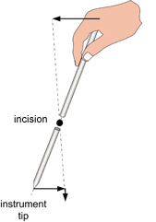
Om motorische vaar-digheden aan te leren voor dit soort operaties zijn verschillende com-putersimulators op de markt. Deze zijn echter duur en het kost veel tijd voordat aankomen-de chirurgen de hier-voor beschreven pro-blemen onder de knie hebben. Uit eerder onderzoek^{1,2)} is ge-bleken dat bij gewone operaties een training met behulp van educatieve videobeelden hulp biedt. De handelingen bij MIS zijn echter zo onnatuurlijk, dat het de vraag is of het in dit geval ook uitkomst biedt.
Fig. 1: fulcrum-effect
Menselijke vaardigheden zijn in te delen in, knowledge based, rule based en skill based handelen.^{2,3} De vaardigheden die aangeleerd worden voor gewone operaties zijn knowledge based en rule based handelingen. Hiervoor is aangetoond dat video-educatie effectief is. De motorische vaardigheden voor MIS zijn echter skill based handelingen. De vraag is of video educatie in dit geval ook het leerproces verbetert. Daarmee komen we op de nulhypothese van dit onderzoek:
Het aanleren van onnatuurlijke handelingen ten behoeve van de MIS zal met behulp van video educatie die voldoet aan de gestelde punten niet meetbaar verschillen in tijdsduur van de oefening, aantal botsingen met de wand en de afgelegde weg van de instrumenten, dan zonder deze video educatie. Dit wordt aangetoond doordat de leercurven van de training met deze video educatie niet significant verschillen van training zonder deze video educatie met een significantieniveau van 5%.

De handelingen worden als onnatuurlijk ervaren door de misoriëntatie die ontstaat door:
- Het Fulcrum effect (tegengestelde bewegingen)
- Projectie van de 3D werkelijkheid naar een 2D beeldscherm.
- Afwijkende camera positie

2. Meetmethode

Er zijn twee groepen testpersonen samen- gesteld. Groep A en groep B bestaan uit 9 personen. Beide groepen zijn homogeen verdeeld en hebben hetzelfde beginniveau. De testpersonen moeten aan een aantal eisen voldoen. De eisen zijn opgesteld aan de hand van resultaten uit eerdere onderzoeken ^{3 t/m 7)}, waarin is gebleken dat deze aspecten van invloed zijn op de performance op simulators die gericht zijn op MIS. De eisen zijn:
- Sport (h/week):
- Games (h/week):
- Handdominantie: rechts
- Geen ervaring met MIS
- Leeftijd (jaar):

De testen zijn gedaan met de MIS simulator van Simendo® ⁸⁾, hiermee zijn de prestaties gemeten.
Op dag 1 heeft groep B voorafgaand aan de test video educatie gekregen, groep A heeft geen video educatie gekregen. De proef-personen hebben twee oefeningen gedaan op dag 1, vervolgens herhalingsoefeningen op dag 2, dag 5 en dag 8.
Om het effect van de video educatie op lange termijn te bepalen is ervoor gekozen om uitsluitend op dag 1 de video educatie te laten zien.
De nadruk van de video moet liggen op de volgende punten:
- De mogelijke bewegingen die gemaakt kunnen worden met het handvat en wat de bewegingen zijn op het scherm.
- Wat zijn de functies van het instrument.
- De misoriëntatie die ontstaat door afwijkende camerapositie.
- Aandachtspunten: Voorkomen van botsingen, uitvoersnelheid en afgelegde weg van de instrumenten.
- Een voorbeeld van de oefening die gedaan moet worden.

De testgroepen mogen niet als normaal verdeeld worden beschouwd. Er wordt daarom gebruik gemaakt van de Mann-Whitney test. Dit is een ranktest, waarin grote verschillen tussen twee groepen worden geteld. We stellen P(H_{o}) = 0.05. Verder kan worden gesteld:

Met de Mann-Whitney test zijn de tweevoudige p-waarden berekend voor de tijd, botsingen en afgelegde weg.

3. Resultaten

De berekende p-waarden liggen boven de gestelde waarde (zie tabel 1), dus kan de hypothese niet worden verworpen. Met andere woorden, het verschil tussen de twee groepen was niet dermate groot dat we kunnen zeggen dat groep B significant beter scoort dan groep A.
Tabel 1: Gegevens Mann-Whitney test
 | botsingen | Tijd (s) | Totaal Afgelegde weg
Mann-Whitney  p-waarde | 0,410 | 0,173 | 0,518
In figuur 2 is één van de verkregen boxplots weergegeven. Het betreft de boxplot van de testtijd van de proefpersonen. Hierin wordt duidelijk weergegeven dat de spreiding van de proefpersonen niet normaal verdeeld is. Door deze spreiding is het tevens lastig om duidelijke conclusies te trekken. De p-waarde van de tijd is de laagste van allen. Hij is echter nog te hoog om de hypothese te kunnen verwerpen.

4. Discussie en conclusies

Uit de Mann-Whitney test is gebleken dat de hypothese niet verworpen kan worden. Het is dus niet aantoonbaar dat de video die voldoet aan de gestelde eisen, een positieve invloed heeft op zowel botsingen als tijd en afgelegde weg, bij training met de Simendo®.
Doordat de hypothese niet verworpen kan worden is de conclusie van dit onderzoek geen sterke conclusie. Een nulhypothese is sterk als hij wel verworpen kan worden.
Onderzoek, na afloop van de tests, onder de testpersonen wijst uit dat de video voldoende informatie bevat. De proefpersonen zijn echter verdeeld over het feit in hoeverre de video educatie invloed heeft op hun presteren.

Referenties

[1] Comparison of video trainer and VR training systems…, A.C.Hamilton, D.J.Scott,e.a., Surg. Endosc. (2002) 16: 406-411

[2] An Assessment of the Impact of Multimedia..., Dario M. Torre, Kurt J. Pfeifer, e.a., Med Educ Online [http://www.med-ed-online.org/] 2004;9:22.

[3] Hand-eye coordination in minimally invasive surgery…, M. Wentink, Delft University of Technology, February 2003. ISBN 90-370-0211-0.

[4] Fault Management, W.L.T. Thijs, Delft University of Technology, 1987. ISBN 90-370-0001-0.

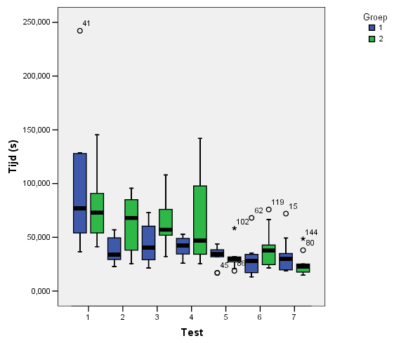
[5] Learning curves and impact of..., A. Eversbusch, T. P. Grantcharov, Surg. Endosc. (2004) 18: 1514–1518
Mediaan
Outlier
Extreme
Figuur 2: Testtijden proefpersonen
Groep B
Groep A

[6] Selected Physical Characteristics of Medical Students, L. Ángyán, T. Téczely, B. Mezey. and Z. Lelovics, Med Educ Online [http://www.med-ed-online.org/] 2003;8:1

[7] Mediating Age-Related Differences with Training, Amy L. Mykityshyn, Arthur D. Fisk, and Wendy A. Rogers, Human Factors, 2002, 353-364

[8] Simendo® is een product van Delltatech, Mijnbouwplein 11, 2628 RT Delft, Nederland.
http://www.simendo.nl

